威海市文登区水利局
2023年政府信息公开工作年度报告

根据《中华人民共和国政府信息公开条例》（国务院令第711号，以下简称《条例》）和《中华人民共和国政府信息公开工作年度报告格式》（国办公开办函〔2021〕30号）要求，结合2023年威海市文登区水利局政府信息公开工作实际，编制发布本报告。
本报告内容包括：总体情况、主动公开政府信息情况、收到和处理政府信息公开申请情况、政府信息公开行政复议及行政诉讼情况、存在的主要问题及改进情况、其他事项，以及相关指标统计附表等。报告中所列数据统计期限从2023年1月1日到12月31日止。报告电子版可从威海市文登区人民政府网站（网址：http://www.wendeng.gov.cn）政府信息公开页面查阅或下载。公众如需进一步咨询了解相关信息，请与威海市文登区水利局联系（地址：威海市文登区龙山路54号，电话：0631-8452958）。
一、总体情况
2023年，区水利局认真贯彻落实《条例》，运用多种形式和途径，保障了政务公开的效果。全年通过文登区政府网站信息公开平台和微信公众号“文登水利”等形式，不断完善发布审核机制，围绕群众关切及水利工作实际，优化公开内容，强化公开时效，政府信息公开水平明显提升。
- 主动公开方面。区水利局以“公开、透明、规范”为目标，除法律、法规规定不予公开及涉密等不予公开的政府信息，财政预决算、社会公益事业建设等均能及时主动向公众、企业及社会各界公开，2023年，我单位通过文登区政府网站政府信息公开平台、微信以及新闻媒体等多种形式共主动公开政府信息298条。
- 依申请公开工作方面。2023年区水利局受理政府信息公开申请事项0件，与上年保持一致，政府信息公开收费共计0元，无行政复议、行政诉讼情况。
- 政府信息管理方面。2023年区水利局持续抓好政府信息管理制度建设工作，对政府信息进行全生命周期规范管理。建立健全信息公开保密审查机制；按照“放管服”改革及各类专项清理工作要求，及时调整信息公开事项；按时按质公开各类群众关注度高的信息，保证信息时效性。本年度未制发或废止规范性文件。
- 平台建设方面。2023年，区水利局依托政府网站、各类媒体开展信息公开工作，进一步扩大社会各界获取信息的渠道，及时将所有可公开信息在规定的时限内予以公开，进一步巩固完善区水利局信息公开网上渠道，确保信息公开的时效性和有效性，严格依照法律规定，坚持把人民群众普遍关心的民生信息作为政务公开的重要内容。
- 监督保障方面。区水利局进一步加强信息公开制度化、规范化，由局办公室负责政府信息公开工作，指定一名工作人员专门负责相关工作，充分发挥牵头抓总作用，各科室密切配合，形成政务公开工作的强大合力。严格按照区政府办政务公开科发布的工作要点进行工作，进一步健全了工作机制，提升政务公开工作标准化、规范化水平。
二、主动公开政府信息情况
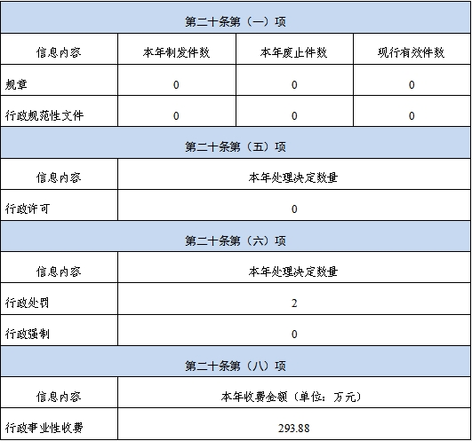
三、收到和处理政府信息公开申请情况
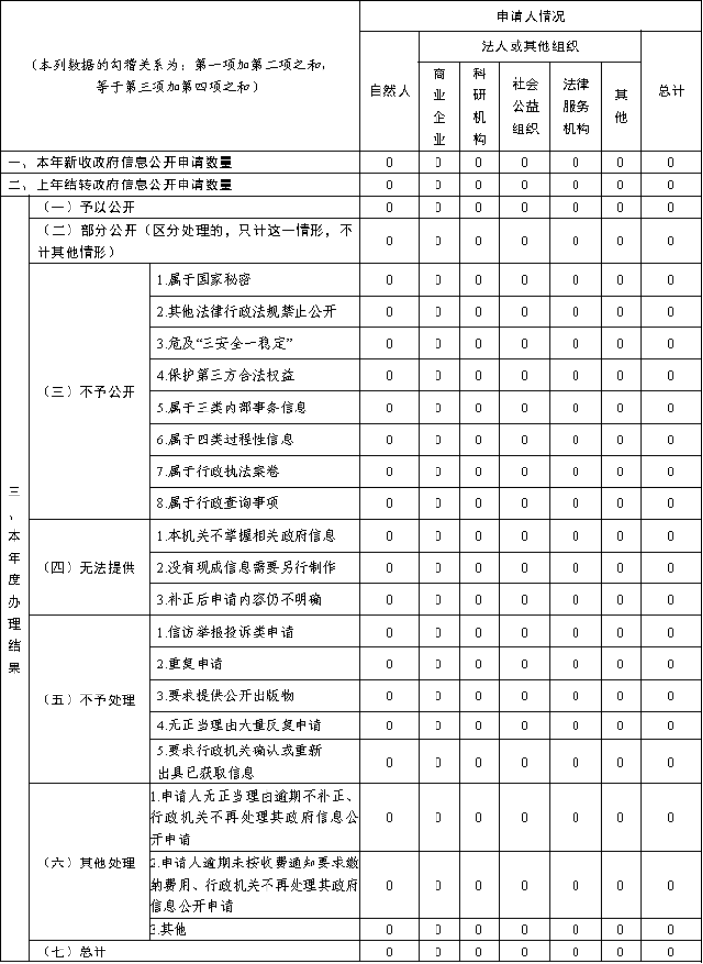

- 政府信息公开行政复议、行政诉讼情况
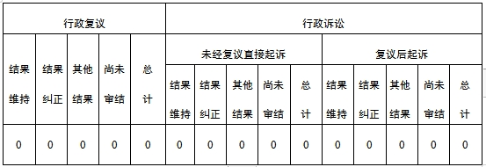

- 存在的主要问题及改进情况
存在的主要问题：一是政务公开标准化不够，部分公开内容在格式上，存在不一致的问题，影响政府网站整洁美观性；二是解读回应形式单一，距离群众关切还有一定距离。
具体改进措施：一是我局将进一步推进政务公开标准化建设，按照区政府信息发布的格式要求，做到信息发布格式整齐划一；在发布内容上，明确发布字体、字体大小、行间距、段间距等格式要求。二是加大对政策解读的精力投入，提升服务水平。推动传统公开与新媒体公开相结合，强化解读多样化，对政策文件中涉及的水利专业术语，用人民群众通俗易懂的语言进行解释，助力推动政策落地落实。
六、其他需要报告的事项
（一）政府信息公开收费方面：2023年威海市文登区水利局未收取政府信息公开信息处理费。
（二）人大代表建议和政协委员提案办理方面：2023年威海市文登区水利局共承办区人大代表建议2件、政协委员提案1件。目前，已全部办理完成，办复率100%，办理结果为B类3件。
（三）其他方面：2023年，区水利局严格落实上级政务公开工作要点，一是注重整合各类水利资源，加强与相关部门的合作，形成合力，共同推进水利领域信息公开，以提高水利工作的透明度和开放度；二是通过开展联合培训、研讨会等活动，提高工作人员的业务素质和能力，确保信息公开工作的顺利开展。

威海市文登区水利局
2024年1月22日

